חומצות ובסיסים – סיכום

הגדרה לפי ברונסטד-לאורי: חומצה – חומר הפולט H⁺ .
בסיס – חומר הקולט H⁺ .
הגדרה אופרטיבית לפי ארניוס: חומצה - חומר היוצר H₃O⁺ בתמיסה מימית.
בסיס - חומר היוצר OH⁻ בתמיסה מימית.

חומצות
אילו חומרים הם חומצות?
- חומרים מולקולריים המכילים מימן חומצי. (יון הדרוניום H3O ⁺ (aq))
- תחמוצות של אלמתכות בתגובה עם מים מתקבלת חומצה : NO2(g) + H2O(l) → HNO3 (l)
- יונים המכילים H חומצי ומגיבים עם המים כחומצה. לדוגמא:, H₃PO₄ NH₄⁺ , H2SO₄ , CℓOH .
תגובה של חומצה עם מים:
בתגובה בין חומצה לבין מים נוצר יון ההידרוניום, H₃O⁺ , כאשר המימן החומצי נקשר לחמצן שבמים בקשר קואורדינטיבי. בצורה כללית:
HA + H₂O_{(l)} → H₃O⁺_{(aq)} + A⁻
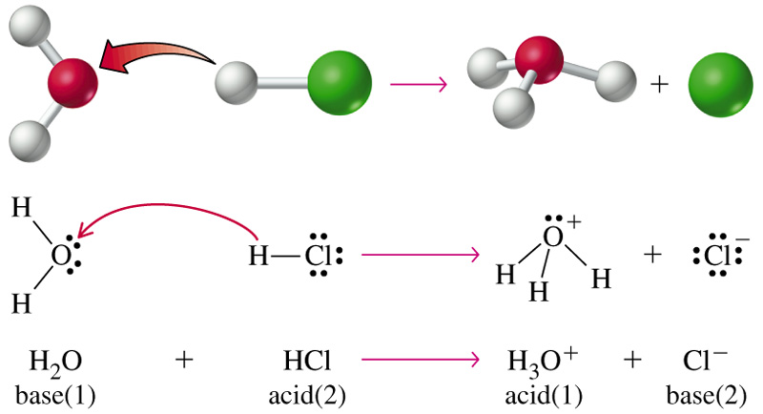
1. חומצה מולקולרית – לדוגמא:

H⁺

2. תחמוצת של אלמתכת – מגיבה תחילה עם המים ליצור חומצה. בשלב השני החומצה מגיבה עם המים כנ"ל.
לדוגמא –SO₃ : SO_{3(g)} + H₂O_{(l)} → H₂SO_{4(l)}
H₂SO_{4(l)} + 2H₂O_{(l)} → 2 H₃O⁺_{(aq)} + SO₄⁻²_{(aq)}
3. יונים המכילים מימן חומצי – מגיבים בדומה לחומר המולקולרי. בניסוח התגובה יש לרשום תחילה תגובת המסה. לדוגמא – אמוניום כלורי, NH₄Cl :
מים
NH₄Cl_{(s)} NH₄⁺_{(aq)} + Cℓ⁻
NH₄⁺_{(aq)} + H₂O_{(l)} → H₃O⁺_{(aq)} + NH_{3(aq)}
המים בתגובה מתנהגים כבסיס לפי ההגדרה – הם קולטים H⁺.

חומצות מאופיינות לפי מספר המימנים החומציים שלהן:
חומצה חד-פרוטית – חומצה המכילה מימן חומצי אחד בלבד (נוסחה כללית: HA ).
חומצה דו-פרוטית – חומצה המכילה 2 מימנים חומציים (נוסחה כללית : H₂A ).
חומצה תלת-פרוטית – חומצה המכילה 3 מימנים חומציים (נוסחה כללית : H₃A ).

חוזק חומצות:
חומצות חזקות – חומצות שמגיבות עם מים עד תום, ויוצרות 1 מול יוני הידרוניום, H₃O⁺ , לכל מימן חומצי (1 מול H₃O⁺ עבור חומצות חד-פרוטיות ו- 2 מול יוני H₃O⁺ עבור חומצות דו-פרוטיות). החומצות החזקות הן :
HCl , HCℓO4 , , HBr , HI , HNO₃ , H₂SO₄ ( יש לזכור בע"פ! )
חומצות חלשות – חומצות שאינן מגיבות עם מים עד תום. בתמיסה המימית שלהן ניתן למצוא מולקולות חומצה שלא הגיבו, יוני הידרוניום, H₃O⁺ , ואניונים של החומצה (הבסיס הצמוד של החומצה).
בסיס מצומד של חומצה – האניון שנוצר לאחר שחומר מוסר H⁺ (מגיב כחומצה)
H⁺

CH₃COOH_{(l)} + H₂O_{(l)}  H₃O⁺_{(aq)} + CH₃COO⁻_{(aq)}
חומר מוגדר כחומצה או כבסיס לפי תגובתו כלפי המים.

בסיסים
אילו חומרים הם בסיסים?
- חומרים יוניים המכילים את יון ההידרוכסיד, OH⁻ .
- תחמוצות של מתכות שבתגובה עם מים נוצר בסיס: Na2O(s) + H2O(l) → NaOH (aq)
- יונים שמגיבים עם מים ויוצרים את יון ההידרוכסיד, OH⁻ .
לדוגמא : CO₃⁻² , HCO₃⁻ , HPO4 ²⁻ , N⁻³ , PO₄⁻³ . NH²⁻, S²⁻
*O²⁻, *H⁻, * N³⁻
*יונים אלה אינם קיימים בתמיסה מימית. הם מגיבים עם המים כבסיס, ויוצרים OH⁻ .
- חומרים מולקולריים שמגיבים עם מים ויוצרים את יון ההידרוכסיד: אמוניה, NH₃ ; אמינים, כמו (מתיל אמין) CH₃NH₂ (בסיסים של תרכובות פחמן); הידרזין, N₂H₄ , פוספין PH3
תגובה של בסיס עם מים:
בתגובה בין בסיס לבין מים נוצר יון ההידרוכסיד, OH⁻ . בצורה כללית: (B חומר מולקולרי )
B + H₂O_{(l)}  HB⁺_{(aq)} + OH⁻_{(aq)}
1. חומרים יוניים המכילים את יון ההידרוכסיד, OH⁻ - מתמוססים במים כתרכובת יונית. לדוגמא:
מים
OH⁻_{(aq)} NaOH_{(s)} Na⁺_{(aq)} +
H⁺

2. חומרים מולקולריים – לדוגמא:+ H₂O_{(l)}  NH₄⁺_{(aq)} + OH⁻_{(aq)} NH_{3(g)}
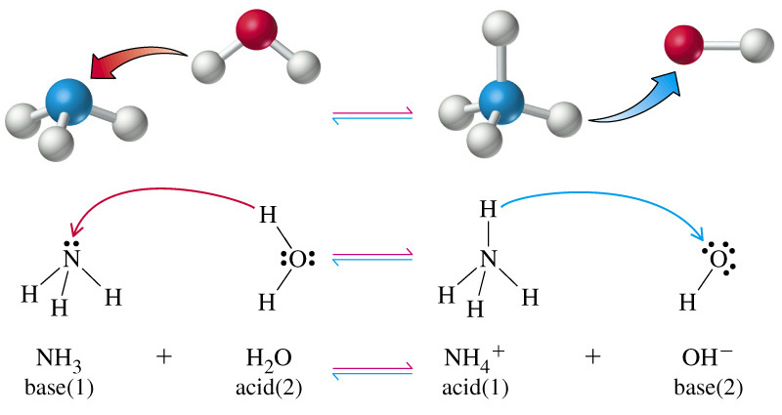

H⁺
3. יונים – לדוגמא: : H₂O_{(l)}  HCO₃⁻ _{(aq)} + OH⁻_{(aq)} CO₃⁻²_{(aq)} +

מתכות אלקליות מגיבות עם מים ליצירת בסיס. לדוגמא: (לדעת בעל פה )

Na_{(s)} + H₂O_{(l)} ¹/₂H_{2(g)} + Na⁺_{(aq)} + OH⁻_{(aq)}

בסיסים מאופיינים לפי מספר יוני ה- OH⁻ שהם יוצרים או מכילים:
בסיס חד-ערכי – בסיס המכיל או יוצר למול חומר 1 מול יוני OH⁻_{(aq)} .
בסיס דו-ערכי – בסיס המכיל או יוצר למול חומר 2 מול יוני OH⁻_{(aq)} .
בסיס תלת-ערכי – בסיס המכיל או יוצר למול חומר 3 מול יוני OH⁻_{(aq)} .
חוזק בסיסים:
בסיסים חזקים – בסיסים שנותנים ריכוז גבוה של יוני OH⁻_{(aq)} . לקבוצה זו שייכים הבסיסים היוניים המכילים את היון OH⁻_{(aq)} ומסיסים היטב במים. אלה הם ההידרוכסידים של המתכות האלקליות (כולם) וחלק מהאלקליות-עפרוריות (המסיסים שבהם).
מים
2OH⁻_{(aq)} Mg(OH)_{2(s)} → Mg ²⁺_{(aq)} +
בסיסים חלשים – הבסיסים המולקולריים, והיונים הנ"ל (אלה שאינם מסומנים בכוכבית).
H⁺⁺

CH₃NH₂(g) + H₂O(l)  CH₃NH₃⁺ (aq) + OH – (aq)
תגובת חומצה-בסיס – תגובה בה נמסרים ונקלטים H⁺ .

NH_{3(g)} + HI_{(g)} → NH₄I_{(s)}
H⁺
החומרים מטיפוס : XH , XOH , XO הם:
בסיסים, אם X = מתכת.
חומצות, אם X = אלמתכת.
יוצאי דופן - H₂O , CH₃OH (ניטרליים) ; NH₃ (בסיס).

המים – חומצה ובסיס
מים הם חומר אמפוטרי, שמסוגל להגיב הן כחומצה והן כבסיס.
במים טהורים יש פירוק נמוך מאד ליונים.
תגובת הפירוק: + OH⁻_{(aq)} H₃O⁺_{(aq)}  2H₂O_{(l)}
ריכוז היונים במים טהורים נמוך מאד: = [ OH⁻_{(aq)} ] = 1•10⁻⁷ M [ [ H₃O⁺_{(aq)}
בתמיסה חומצית: [ OH⁻_{(aq)} ] [ H₃O⁺_{(aq)} ] >
בתמיסה בסיסית: [ OH⁻_{(aq)} ] [ H₃O⁺_{(aq)} ] <

זוגות הבסיסים והחומצות הצמודים בתגובה:
בסיס
חומצה שצמודה ל-

HSO₃⁻ (aq) + HS – (aq)  SO₃ ²⁻ (aq) + H₂S(aq)
חומצה
בסיס שצמוד ל-

תגובות סתירה
תגובת סתירה – תגובה בין חומצה לבין בסיס ליצירת מים ומלח.
H₂SO₄(aq) + 2KOH(aq) → K₂SO₄(aq) + 2H₂O(l)
2H₃O⁺ (aq) + SO₄ ²⁻ (aq) + 2K⁺ (aq) + 2OH⁻ (aq) → 2K⁺ (aq) + SO₄ ²⁻(aq) + 4H₂O(l)
2H₃O⁺ (aq) + 2OH – (aq) → 4H₂O(l) / 2
מול יוני הידרוניום, H₃O⁺_{(aq)} , מגיב עם מול יוני הידרוכסיד, OH⁻_{(aq)} , ללא קשר לחוזק החומצה או הבסיס.
התגובה נטו היא :
2H₂O_{(l)} → + OH⁻_{(aq)} H₃O⁺_{(aq)}

תגובת סתירה יכולה להתרחש בין:
- תמיסת חומצה + תמיסת בסיס
- חומצה טהורה + תמיסת בסיס
- בסיס טהור + תמיסת חומצה

סולם ה- pH
סולם לממד לחומציות או לבסיסיות של החומר:

ריכוז יוני
H₃O⁺_{(aq)} (M)
ריכוז יוני
OH ⁻_{(aq)} (M)
התחום הבסיסי
התחום החומצי

14 13 12 11 10 9 8 7 6 5 4 3 2 1 0

בסיסיות עולה ניטראלי חומציות עולה

מלחים:
מלח, היא תרכובת יונית המכילה קטיונים (יונים חיוביים), יוני מתכות ואניונים (יונים שליליים), שארית החומצה. מלח עשוי להיווצר בתגובות חומצה- בסיס שונות, למשל, בתגובת סתירה בין חומצה לבין בסיס וגם בתגובות שאינן תגובות חומצה- בסיס , למשל בין יסוד מתכתי לבין יסוד אל- מתכתי : Na (s) + ½ Cℓ₂(g) → NaCℓ(s)
תמיסות מימיות של מלחים עשויות להיות נייטרליות, בסיסיות או חומציות.
- אם מקור המלח הוא חומצה חזקה ובסיס חזק או חומצה חלשה ובסיס חלש
- תמיסתו המימית היא נייטראלית pH = 7 .
למשל: NaCℓ- נוצר מבסיס חזק NaOH ו- חומצה חזקה HCℓ.
מים
K₂SO₄(s) → 2K⁺ (aq) + SO₄²⁻ (aq) התמוססות במים תוך פירוק ליונים.

- אם מקור המלח הוא חומצה חזקה ובסיס חלש, תמיסתו המימית חומצית pH < 7
למשל: NH₄Cℓ- נוצר מבסיס חלש NH₃ וחומצה חזקה HCℓ
מים
מים
מים
NaHSO₄ (s) → Na⁺ (aq) + HSO₄ – (aq) ובשלב השני היון HSO₄ – (aq) מגיב כחומצה לפי תגובה:
H⁺

HSO₄ – (aq) + H₂O(l)  H₃O⁺ (aq) + SO₄ ²⁻ (aq), נוכחות יוני H₃O ⁺ (aq) בתגובה מציין את החומציות.

- אם מקור המלח הוא בסיס חזק וחומצה חלשה, תמיסתו המימית בסיסית pH > 7
למשל: CH₃COONa- נוצר מחומצה חלשה CH₃COOH ובסיס חזק NaOH .

- NaHCO₃(s) → Na⁺ (aq) + HCO₃ – (aq) ובשלב השני , היון HCO₃ – (aq) מגיב עם מים כבסיס לפי תגובה:
H⁺

HCO₃ – (aq) + H₂O(l)  H₂CO₃(aq) + OH⁻ (aq), נוכחות יוני OH ⁻ (aq) בתגובה מציין את הבסיסיות.

- Na₃PO₄ (s) →3 Na ⁺ (aq) + PO₄ ³⁻ (aq) ובשלב השני , היון PO₄^{3 –} (aq) מגיב עם מים כבסיס לפי תגובה:
H⁺

PO₄ ³⁻ (aq) + H₂O(l)  HPO₄ ²⁻ (aq) + OH – (aq) נוכחות יוני OH ⁻ (aq) בתגובה מציין את הבסיסיות.

מוליכות חשמלית של התמיסה:
מוליכות חשמלית של התמיסה תלוי בשני גורמים:
- ריכוז היונים בתמיסה.
- סוגי היונים בתמיסה.

- בריכוז אלקטרוליט שהומס.
- באופן כללי נכון לומר שבריכוזים שונים של אלקטרוליט נתון עולה המוליכות ככל שעולה הריכוז (נכון לאלקטרוליטים חזקים).
למשל: תמיסת NaCℓ M1, מוליכות גבוהה יותר משל תמיסת NaCℓ M 0.1.
- בריכוזים שווים של אלקטרוליטים שונים מוליכותו של אלקטרוליט חזק עולה על מוליכותו של אלקטרוליט חלש, מאחר ומידת פירוק ליונים היא שונה.
למשל: מוליכות חשמלית של תמיסת HCℓ M0.1 היא בקירוב פי 80 מהמוליכות של תמיסת חומצת חומץ CH₃COOH M0.1.
- בסוג אלקטרוליט – חזק או חלש.
- בריכוזים שווים של אלקטרוליטים שונים גם שניהם הם חזקים, יש לכל אלקטרוליט מוליכות משלו.
למשל: מוליכות חשמלית תמיסת HCℓ M0.1 היא פי 4 ממוליכות תמיסת NaCℓ M 0.1.
ככלל, מוליכות היון H⁺ (H₃O⁺) ואחריו מוליכות היון OH ⁻ היא גבוהה במיוחד ביחס
למוליכות של יונים אחרים.
- באלקטרוליטים חלשים, מוליכותם עולה עם המיהול.

דוגמאות לתרגילים במחברת הכיתתית .

חומצות ובסיסים (מותאם למבנית "כימיה ... זה בתוכנו")

תגובות שהתלמיד צריך להכיר ולנסח לבד

תגובות לקבלת תמיסה מימית חומצית :
1. H₂O_{(l)} + HX_{(g)} $H_{3}O_{(\text{aq})}^{+}$ + $X_{(\text{aq})}^{−}$ ( X : C , Br , I )
2. H₂O_{(l)} + HNO_{3()} $H_{3}O_{(\text{aq})}^{+}$ + ${\text{NO}}_{3(\text{aq})}^{−}$
3. 2H₂O_{(l)} + H₂SO_{4(l)} 2$H_{3}O_{(\text{aq})}^{+}$ + ${\text{SO}}_{4(\text{aq})}^{2−}$
4. H₂O_{(l)} + R−COOH_{(l)} $H_{3}O_{(\text{aq})}^{+}$ + $R−{\text{COO}}_{(\text{aq})}^{−}$
( R : H, CH₃ , CH₃CH₂ … (

ב. תגובות לקבלת תמיסה מימית בסיסית :
1. NH_{3(g)} + H₂O_{(l)} ${\text{NH}}_{4(\text{aq})}^{+}$ + ${\text{OH}}_{(\text{aq})}^{−}$
2. R−NH_{2 (g)} + H₂O_{(l)} $R−{\text{NH}}_{3(\text{aq})}^{+}$ + ${\text{OH}}_{(\text{aq})}^{−}$ ( R : CH₃ , CH₃CH₂ )
3. NaOH_{(s)} ${\text{Na}}_{(\text{aq})}^{+}$ + ${\text{OH}}_{(\text{aq})}^{−}$

ג. תגובת סתירה ( ניסוח נטו )
$H_{3}O_{(\text{aq})}^{+}$ + ${\text{OH}}_{(\text{aq})}^{−}$ 2H₂O_{(l)}

ד. התגובה בין NH_{3(g)} לבין HX_{(g)}
NH_{3(g)} + HX_{(g)} NH₄X_{(s)}

ה. תגובה של היון מימן פחמתי עם חומצה
$${\text{HCO}}_{3(\text{aq})}^{−}+H_{3}O_{(\text{aq})}^{+}\vec{}{\text{CO}}_{2(g)}+2H_{2}O_{(l)}$$

תגובות שהתלמיד צריך להכיר , ולא לדעת לנסח אותן ( הניסוח יינתן בתוך השאלה )

- תגובות עם מים :
- מלח פחמתי
Na₂CO_{3(s)} + H₂O_{(l)} $2{\text{Na}}_{(\text{aq})}^{+}+{\text{HCO}}_{3(\text{aq})}^{−}+{\text{OH}}_{(\text{aq})}^{−}$
- הידריד מתכתי
NaH_{(s)} + H₂O_{(l)} ${\text{Na}}_{(\text{aq})}^{+}+H_{2(g)}+{\text{OH}}_{(\text{aq})}^{−}$
- תחמוצת מתכתית
Na₂O_{(s)} + H₂O_{(l)} $2{\text{Na}}_{(\text{aq})}^{+}+2{\text{OH}}_{(\text{aq})}^{−}$
- תחמוצת אל-מתכתית
SO_{2(g)} + H₂O_{(l)} H₂SO_{3(aq)}
H₂O_{(l)} + H₂SO_{3(aq)} $H_{3}O_{(\text{aq})}^{+}+{\text{HSO}}_{3(\text{aq})}^{−}$
- מתכת אלקלית
Na_{(s)} + H₂O_{(l)} ${\text{Na}}_{(\text{aq})}^{+}$ + 1/2H_{2(g)} + ${\text{OH}}_{(\text{aq})}^{−}$

תגובות של תמיסה חומצית

- עם מתכת
${\text{Zn}}_{(s)}+2H_{3}O_{(\text{aq})}^{+}\vec{}{\text{Zn}}_{(\text{aq})}^{2+}+H_{2(g)}+2H_{2}O_{(l)}$

- עם מלח פחמתי מסיס
${\text{CO}}_{3(\text{aq})}^{2−}+2H_{3}O_{(\text{aq})}^{+}\vec{}{\text{CO}}_{2(g)}+3H_{2}O_{(l)}$

- עם גיר ( CaCO_{3(s)} )
${\text{CaCO}}_{3(s)}+2H_{3}O_{(\text{aq})}^{+}→{\text{Ca}}_{(\text{aq})}^{2+}+{\text{CO}}_{2(g)}+3H_{2}O_{(l)}$

- עם תחמוצת מתכתית
${\text{Na}}_{2}O_{(s)}+2H_{3}O_{(\text{aq})}^{+}\vec{}2{\text{Na}}_{(\text{aq})}^{+}+3H_{2}O_{(l)}$

תגובות של תמיסה בסיסית
- עם CO_{2(g)}
CO_{2(g)} + 2${\text{OH}}_{(\text{aq})}^{−}$ ${\text{CO}}_{3(\text{aq})}^{2−}$ + H₂O_{(l)}
- מי סיד צלולים עם CO_{2(g)}
CO_{2(g)} + ${\text{Ca}}_{(\text{aq})}^{2+}+2{\text{OH}}_{(\text{aq})}^{−}→$ CaCO_{3(s)} + H₂O_{(l)}

